檔案與串流
1. 前言 2
2. 檔案概論 3
3. 串流概論 4
4. 字元資料的存取 5
(1). 將字元資料寫入檔案 5
(2). 範例練習：exp14_3_1.java 6
(3). 從檔案讀取字元資料 8
(1). 範例練習：exp14_3_2.java 10
5. 位元組資料的存取 12
(1). 範例練習：exp14_4_1.java 13
6. 實例：exp14_5_1.java 16
7. 實例：exp14_5_2.java 19

前言

當使用程式軟體處理重要資料時，會與檔案的存取有莫大的關係，因為重要的資料最終要存放在檔案中。而且在有需要的時侯，程式還可以將檔案內的資料讀取出來，或再將更新過的資料存入檔案中。

Java語言與檔案之間的溝通，是讓一串串的資料在電腦記憶中進進出出，形成了「串流」（stream），可貼切描述出資料在程式與檔案之間相互流動的情形 。

檔案概論
程式與資料最好分別存檔。當資料有異動時，只要修改資料檔案的內容即可，不會影響程式檔案執行；同時相同的程式檔案也可以處理不同資料檔案。例如學校成績程式系統可以處理各科系、各班級的成績資料。程式系統只有一個，但是不同的老師都可以利用此系統來處理自己科目的成績資料。

檔案可分成「文字檔」與「非文字檔」兩種。文字檔是可以直接閱讀，即人類可以看得懂的，如：程式原始碼（*.java）、HTML程式碼。而非文字檔是人類看不懂的字碼，當然是無法閱讀的，如：音樂檔、圖形檔、編譯後的類別檔。

串流概論

Java是以「串流」的方式來處理輸入與輸出的資料，而資料可以分類成「輸入串流」與「輸出串流」。輸入串流包括從鍵盤輸入的資料、從檔案讀取的輸入資料…。輸出串流包括將資料處理的結果存入檔案、將資料處理的結果列印出來、將資料處理的結果顯示在螢幕上…。

串流可由字元（char）或位元組（byte）組成，因此在資料處理上可分為「字元串流」與「位元組串流」。其中字元串流是用來處理16個位元的Unicode資料；而位元組串流是用來處理8個位元的資料。

在撰寫Java程式碼若遇到使用串流時，會用到 java.io 套件裡的類別，因此在程式碼的開頭要載入 java.io 套件，如下：

在上一章，因為讀取音樂檔或多媒體檔，我們有很多機會接觸到輸入串流，也接觸到相伴產生的問題，即是無法順利取得輸入串流時，會丟出 Exception 例外，要用 try … catch 來捕捉，或用throws Exception來處理。無論處理的輸入串流或是輸出串流，都會有處理例外的問題。如果要詳細的區分，這種例外類別是屬輸出入會發生的例外，其例外類別應為IOException，只是Exception 它是可以代表所有的例外。

字元資料的存取
字元資料流為16 bits的Unicode文字串流，即雙位元組資料。

將字元資料寫入檔案

將字元資料寫入檔案，需使用FileWriter與BufferedWriter類別，這種處理字元串流的類別物件稱為「串流物件」。其建構子及常用方法如下：

一、FileWriter建構子：
1. FileWriter(String filename)
① filename為檔案名稱，可包含檔案所在磁碟機、資料夾與檔名。
② 建立一個可供寫入字元資料的輸出串流物件，用來開啟輸出
的字元資料檔，而同名稱的檔案會被覆蓋掉。
其中 fWrite 為串流物件。建立 student.txt字元資料檔案，如果該檔案已存在，會被覆蓋。

2. FileWriter(String filename, Boolean append)
append若設為true，則寫入的資料會加在原檔案後面，若設為
false，則原檔案內容會被覆蓋不見，新資料由最前面開始寫入。
預設值為false。

二、BufferedWriter建構子：
1. BufferedWriter(FileWriter fWriter)
建立記憶體緩衝區，準備輸出串流到檔案，讓資料的操作增加效能。
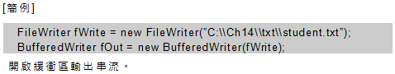
2. BufferedWriter(FileWriter fWriter, int size)
建立記憶體緩衝區輸出串流，並設定緩衝區佔用記憶體的大小，
預設值為512 Bytes。

三、方法：
1. void write(String str)
將str字串寫入輸出串流。過程是先存於緩衝區，再由緩衝區寫入
檔案中。
2. void write(int c)
將單一字元寫入輸出串流。
3. void newLine()
寫入換行字元。
4. void flush()
清理緩衝區並釋放記憶空間，若緩衝區內還有資料，會全部寫入
檔案中。
5. void close()
關閉輸出串流，即關閉檔案。

範例練習：exp14_3_1.java
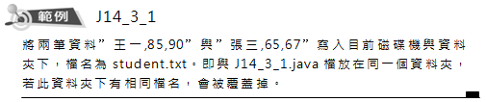
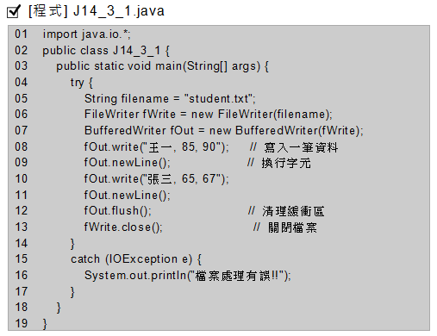
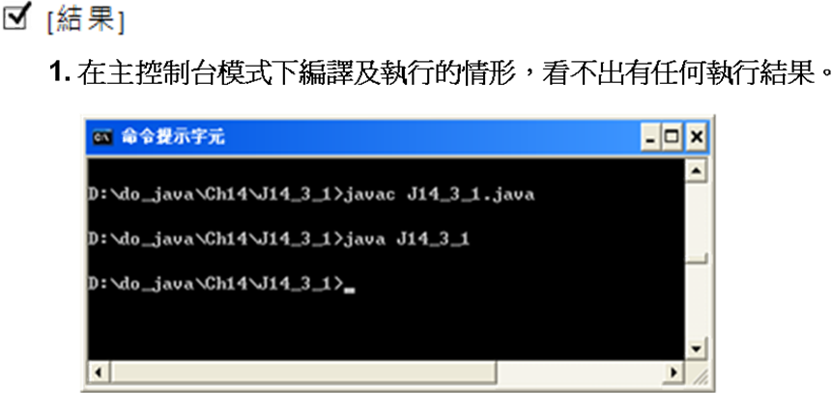

2. 鍵入『dir』指令，則在相同資料夾內已建立出student.txt字元資料檔。
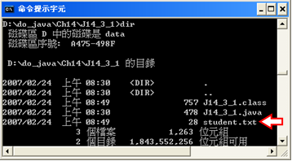
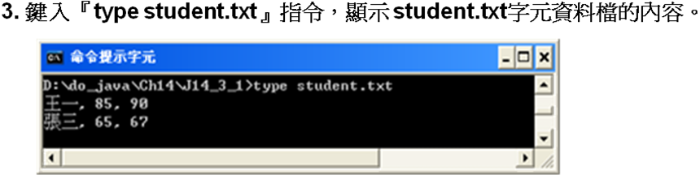
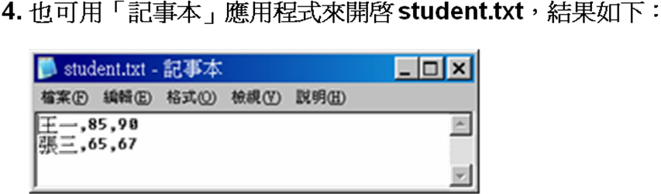
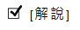
1. 行05~07：可合併成一行
2. 行08：寫入一筆資料。
3. 行09：寫入換行字元，使往下移一行。
4. 行12：清理緩衝區。若緩衝區內還有資料，會全部寫入檔案中。
5. 行13：關閉檔案。
6. 行15~17：若無法寫入此檔案會出現『檔案處理有誤!!』訊息。

從檔案讀取字元資料

若要由檔案中讀出資料，需使用FileReader與BufferedReader類別。其建構子及常用方法如下：
一、FileReader建構子：
1. FileReader(String filename)
建立一個可供讀取字元資料的輸入串流物件，用來從指定的檔案
取出資料。
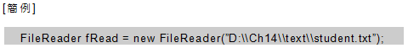
二、BufferedReader建構子：
1. BufferedReader(FileReader fRead)
建立記憶體緩衝區，準備輸入串流給程式處理，讓資料的操作
增加效能。
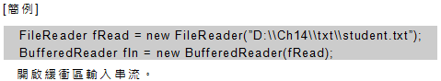
2. BufferedReader(FileWReader fRead, int size)
建立記憶體緩衝區輸入串流，並設定緩衝區大小，預設值為
512 Bytes。

三、方法：
1. String readLine()
讀取一行字串。資料由檔案取出到緩衝區，再由緩衝區取出給
程式處理。
2. int read()
讀取單一字元。
3. long skip(long n)
跳過n個字元。
4. void close()
關閉輸入串流，即關閉檔案。

範例練習：exp14_3_2.java
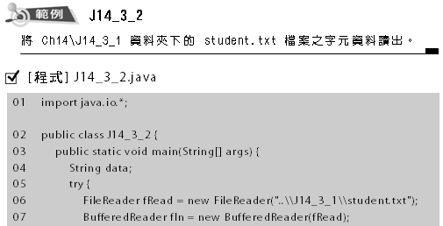
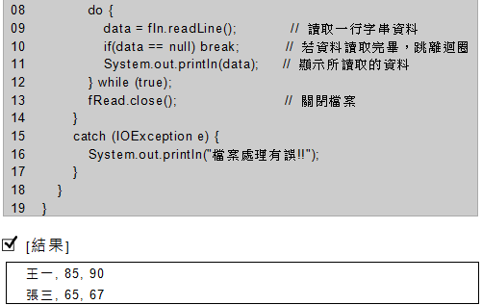
1. 行06~07：可合併成一行
2. 行06：「student.txt」檔案在「Ch14\J14_3_1」資料夾下，而
「J14_3_2.class」檔卻在「Ch14\J14_3_2」資料夾下。兩者
同在Ch14資料夾下，但在不同的子資料夾內，因此用「..」符號
跳回上一層，然後進入另一個子資料夾。因為反斜線「\」在字串
內有特定用途，因此需用「\\」表示。
3. 行09：讀取一行字串資料。
4. 行10：若所寫資料為空字串，表示後面沒有資料。
5. 行13：關閉檔案。

位元組資料的存取

位元組資料流為8 bits的位元組串流。讀出與寫入需要使用FileInputStream與FileOutputStream類別。其建構子及常用方法如下：

一、建構子：
1. FileInputStream(String filename)
建立一個可供讀取位元組資料的串流物件。
2. FileOutputStream(String filename)
建立一個可供寫入位元組資料的串流物件，而同名稱的檔案會
被覆蓋掉。

二、方法：
1. int available()
取得輸入位元組資料串流所佔的位元組大小。
2. int read(byte[] b)
將所讀取的輸入位元組資料串流存放到位元組陣列 b 中。
3. int write(byte[] b)
將存放在位元組陣列 b 內的資料寫入到輸出串流物件。
4. void close()
關閉位元組串流。

範例練習：exp14_4_1.java
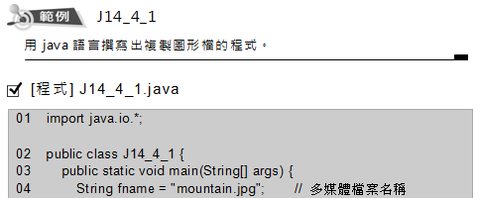
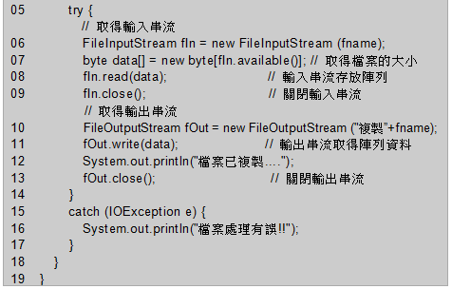
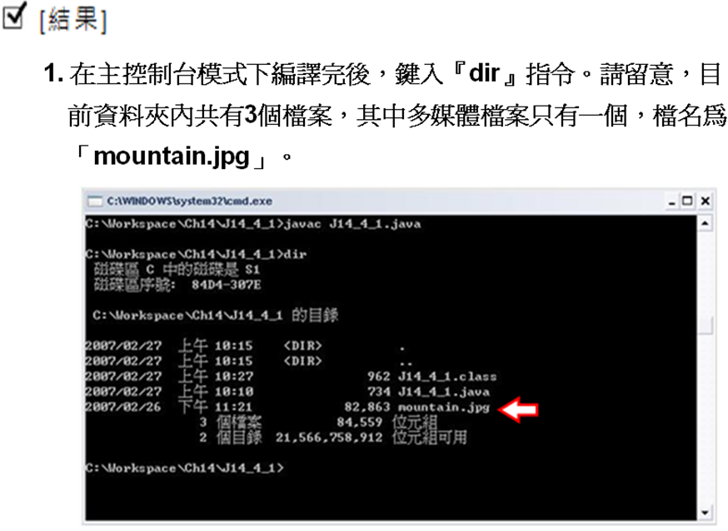
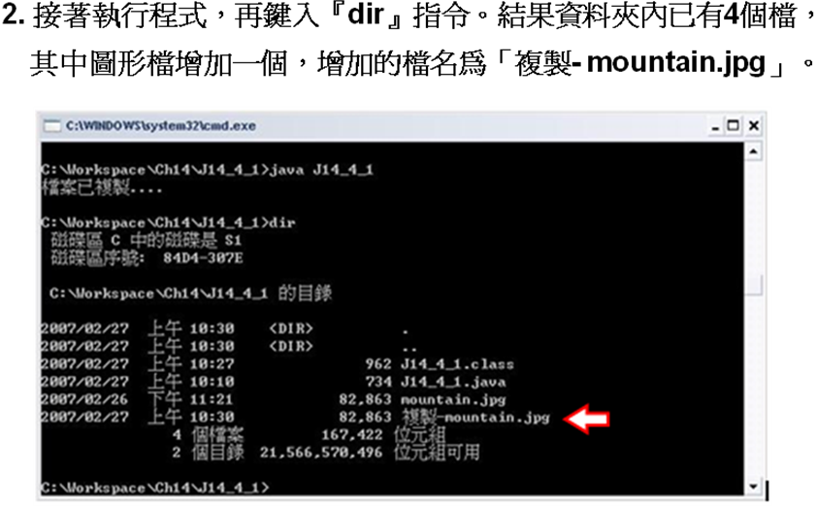
1. 行06：取得輸入串流。並將讀取多媒體檔案「mountain.jpg」
的位元組資料，指派給串流物件fIn。
2. 行07：取得輸入串流所佔的位元組大小，並建立一個同位元組
元素數量的data陣列。
3. 行08：將輸入串流存放到data陣列。
4. 行10：取得輸出串流。即建立一個可供寫入位元組資料的串流物
件，預定要將串流輸出的檔案名稱為「複製-mountain.jpg」。
若有同名稱的檔案會被覆蓋掉。
5. 行11：將存放在位元組陣列data內的資料寫入到輸出串流物件。

實例：exp14_5_1.java
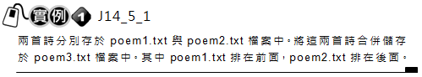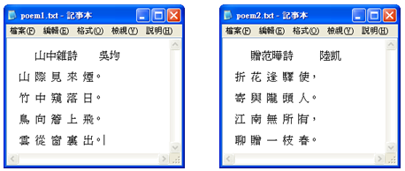
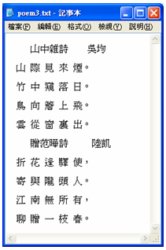
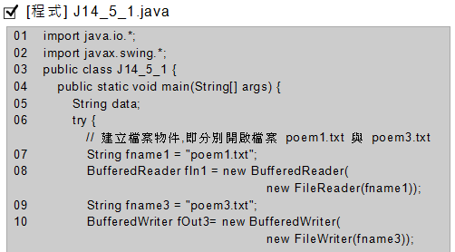
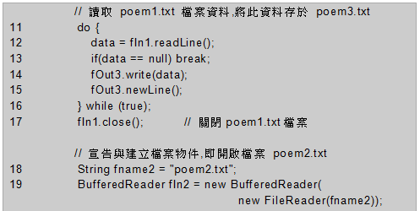
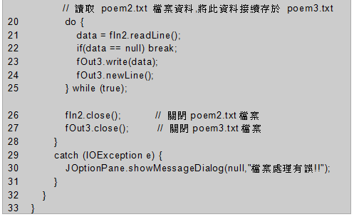
1. 行07~17：先逐行讀取「poem1.txt」檔案中的字元資料，
然後逐行寫入「poem3.txt」檔案中。
2. 行18~27：接著再逐行讀取「poem2.txt」檔案中的字元
資料，繼續寫入「poem3.txt」檔案中，使資料接續在
「poem1.txt」資料的後面。

實例：exp14_5_2.java
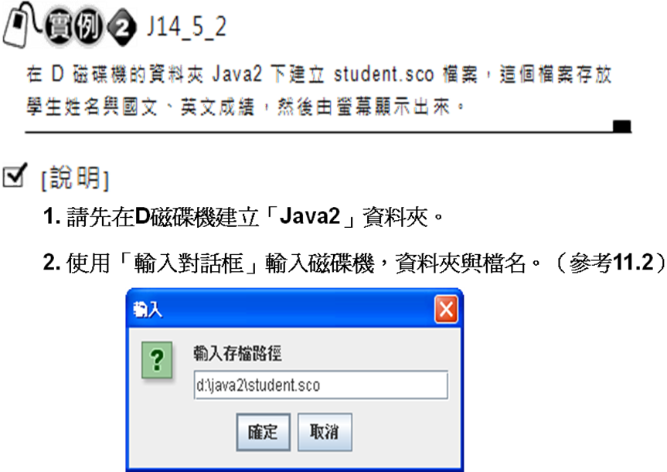
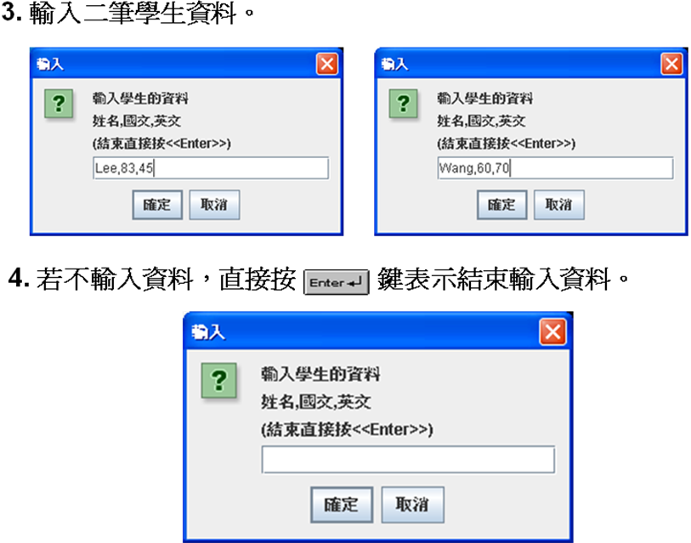
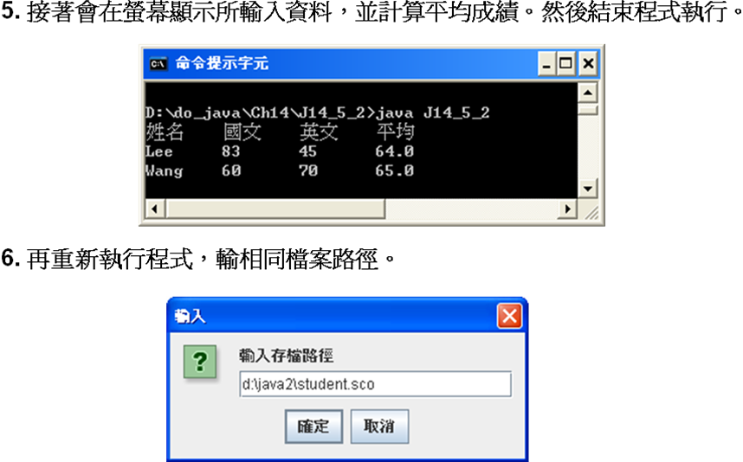
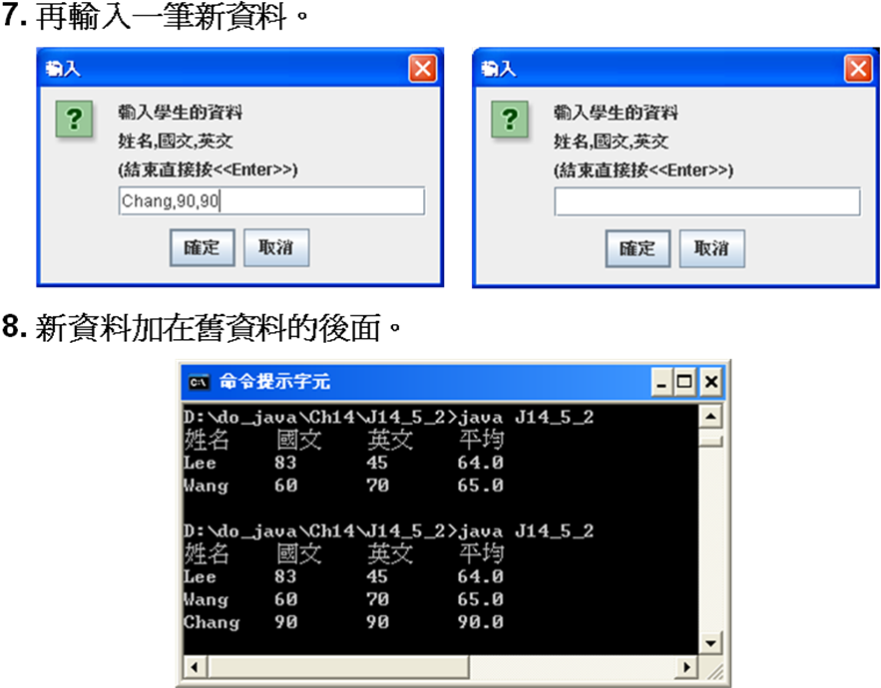
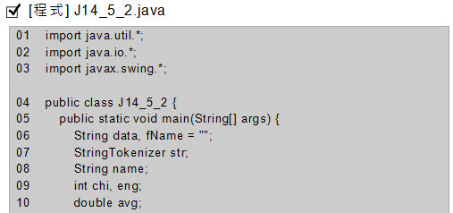
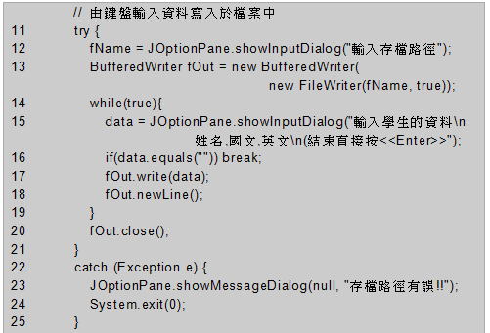
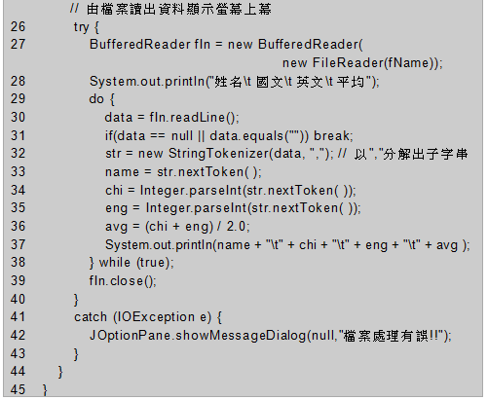
1. 行1：載入 java.util.* 套件，目的在提供第32~35行有關
StringTokenizer 類別的使用。
2. 行16：若輸入資料為空字串，表示不再輸入資料。
3. 行31：若檔案中沒有資料。
4. 行32~37：以”，”為分解子字串，然後分別轉為姓名字串與
國文、英文整數分數，計算其平均分數，然後顯示出來。
（參考4.7節）

